一、摘要
本文基于上证50指数及其当前50只成分股在 2025-01-02 至 2026-03-16 的日度数据， 剔除 2025 年内新纳入且产生结构性缺失的成分股后，保留 42 只稳定成分股建立 OLS 基线模型，并使用学生化残差、杠杆值、Cook距离、DFFITS 与 DFBETAS 进行异常点诊断。 在 288 个交易日样本上，正文重点解释 2025-04-07、2025-04-08、2025-08-29 三类具有明确市场背景的异常交易日。 改进方法基于近一年稳健回归文献，比较 Huber、Hampel 与 bisquare 三种稳健回归，并以时间顺序测试集误差判断改进是否有效。

二、使用方法与改进措施
教师提供的 数据整理.R 核心思想是先按交易日对齐指数与成分股数据，再形成可直接回归的宽表。本文保留这一思路，但将其适配到当前 data/sse50/sse50_prices_long.csv 长表数据，并将结构性缺失的新增成分股剔出主模型。
本次主模型不是直接把全部 50 只当前成分股一起回归，而是保留了 42 只全样本无缺失的稳定成分股，因此下面的公式记自变量个数为 $p$。
基准方法为：
$$R_{t}^{index}=β_{0}+\sum_{j=1}^{p}{β_{j}}R_{t,j}^{stock}+ε_{t}$$
其中 $R_{t}^{index}$ 为上证50指数日收益率，$R_{t,j}^{stock}$ 为第 $j$ 只成分股日收益率。
将矩阵形式写为 $y=Xβ+ε$，则普通最小二乘估计量为：
$${\hat{β}}_{OLS}=(X^{⊤}X)^{-1}X^{⊤}y$$
为了定位异常点，本文重点使用学生化残差、杠杆值与 Cook 距离：
$$t_{i}=\frac{e_{i}}{{\hat{σ}}_{(i)}\sqrt{1-h_{ii}}}, h_{ii}=x_{i}^{⊤}(X^{⊤}X)^{-1}x_{i}, D_{i}=\frac{e_{i}^{2}}{p{\hat{σ}}^{2}}\frac{h_{ii}}{(1-h_{ii})^{2}}$$
改进措施参考近一年关于 Hampel 与稳健回归处理高杠杆异常值的在线论文，在 R 中使用 MASS::rlm() 分别实现 Huber、Hampel 与 bisquare M 估计，并与 OLS 做训练集/测试集比较。
稳健回归使用 M 估计降低异常点对参数的影响，其目标函数为：
$${\hat{β}}_{M}=arg\min_{β}\sum_{i=1}^{n}{ρ}​\left(\frac{y_{i}-x_{i}^{⊤}β}{\hat{σ}}\right), w_{i}=\frac{ψ(u_{i})}{u_{i}}$$

三、数据来源和采集时间
- 数据来源：
  - 新浪财经上证50当前成分股页面
  - 东方财富历史行情接口
  - 上海证券交易所指数调整公告页面
- 采集时间：2026-03-16T17:49:08.915730+00:00
- 样本区间：2025-01-02 至 2026-03-16
- 建模区间：2025-01-02 至 2026-03-16
- 变量说明：因变量为上证50指数日收益率，自变量为 42 只稳定成分股日收益率
- 缺失处理：不对结构性缺失做插值，保留全区间无缺失的稳定成分股，因此保留 288 个交易日样本

四、R程序分析结果，改进措施是否有效

4.1 数据完整性与缺失情况
stock_code | stock_name | missing_count
600930 | 华电新能 | 128
601088 | 中国神华 | 10
603019 | 中科曙光 | 10
688041 | 海光信息 | 10
688012 | 中微公司 | 9
688981 | 中芯国际 | 6
600150 | 中国船舶 | 4
601211 | 国泰海通 | 2

4.2 OLS 基线模型诊断
从整体回归诊断看，模型的 $R^{2}$ 为 0.9728，调整后 $R^{2}$ 为 0.9681。 F 统计量为 208.59，对应 p 值为 1.23e-168， 说明稳定成分股收益率对指数收益率仍具有很强的整体解释力，问题不在于模型完全失效，而在于高波动阶段的方差放大和影响点。
进一步看三类诊断检验：残差正态性没有明显问题，Durbin-Watson 检验也未发现显著自相关， 但 Breusch-Pagan 检验提示存在异方差。因此当前模型最需要解释的是“哪些交易日显著改变了回归关系”，而不是再去做差分或修正序列相关。
本文用以下经验阈值综合筛选异常观测：
$$|t_{i}|>2, h_{ii}>\frac{2p}{n}, D_{i}>\frac{4}{n-p}, |{DFFITS}_{i}|>2\sqrt{\frac{p}{n}}, \max_{j}|{DFBETAS}_{ij}|>\frac{2}{\sqrt{n}}$$
test | statistic | p_value | interpretation
Shapiro-Wilk残差正态性检验 | 0.9939 | 0.3043 | 残差近似服从正态分布
Breusch-Pagan异方差检验 | 59.1582 | 0.0413 | 存在异方差证据
Durbin-Watson自相关检验 | 2.0428 | 0.6462 | 未发现显著自相关

4.3 异常点定位
从回归诊断角度看，2025-04-07 与 2025-04-08 同时具有较高学生化残差、杠杆值和 Cook 距离， 说明它们不是普通的大涨大跌日，而是会实质影响系数估计的影响点。2025-08-28 至 2025-08-29 的连续异常， 则提示指数与成分股线性关系在该阶段出现了结构性偏离。
异常原因可以结合指数实际走势理解：
- 2025-04-07：关税升级引发全球风险资产同步重估，市场从平稳联动切换到恐慌抛售状态，因此被识别为高影响异常点。
- 2025-04-08：前一日大跌后出现政策性修复。中央汇金增持 ETF、中国人民银行表态支持，是这里的重要事件证据，详见参考文献4。
- 2025-08-29：8 月下旬 AI 与半导体行情强化，科技风格对指数的带动明显增强；而主模型为了保留全样本，只保留了 42 只稳定成分股，未纳入部分后续调整进指数、且更偏科技风格的成分股，因此这一阶段更容易出现结构性残差，详见参考文献5。
因此，报告中的异常点不是数据录入错误，而是外部冲击、政策修复和成分调整口径共同作用下的统计投影。
date | index_ret_pct | rstudent | leverage | cooks | dffits | max_abs_dfbeta | robust_weight | flag_count
2025-04-07 | -5.46 | 2.5896 | 0.4450 | 0.1222 | 2.3188 | 0.5670 | 0.9476 | 5
2026-01-29 | 1.65 | -2.0698 | 0.3017 | 0.0425 | -1.3606 | 0.6136 | 0.8951 | 5
2025-04-08 | 2.28 | 2.0185 | 0.3969 | 0.0616 | 1.6374 | 0.4732 | 1.0000 | 5
2026-01-21 | -0.11 | 4.1565 | 0.1448 | 0.0638 | 1.7105 | 0.9108 | 0.3037 | 4
2025-08-29 | 0.53 | -3.3725 | 0.2324 | 0.0768 | -1.8554 | 0.5682 | 0.5182 | 4
2025-08-28 | 1.45 | 3.0943 | 0.1542 | 0.0392 | 1.3214 | 0.5835 | 0.5283 | 4
2026-02-02 | -2.07 | -2.6176 | 0.2676 | 0.0569 | -1.5822 | 0.4981 | 0.7464 | 4
2025-10-10 | -1.51 | -2.6131 | 0.1813 | 0.0344 | -1.2298 | 0.4888 | 0.6739 | 4
2026-01-30 | -1.43 | -2.4939 | 0.2909 | 0.0581 | -1.5973 | 0.9484 | 0.9540 | 4
2025-12-22 | 0.53 | 2.1739 | 0.1728 | 0.0226 | 0.9937 | 0.7185 | 0.7838 | 4
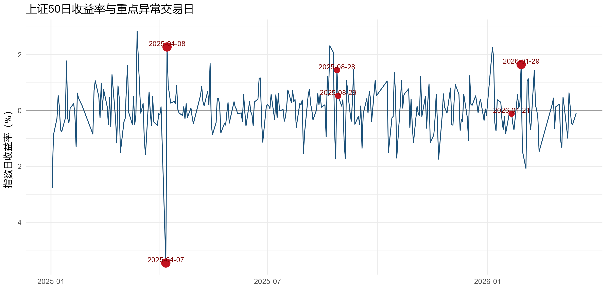
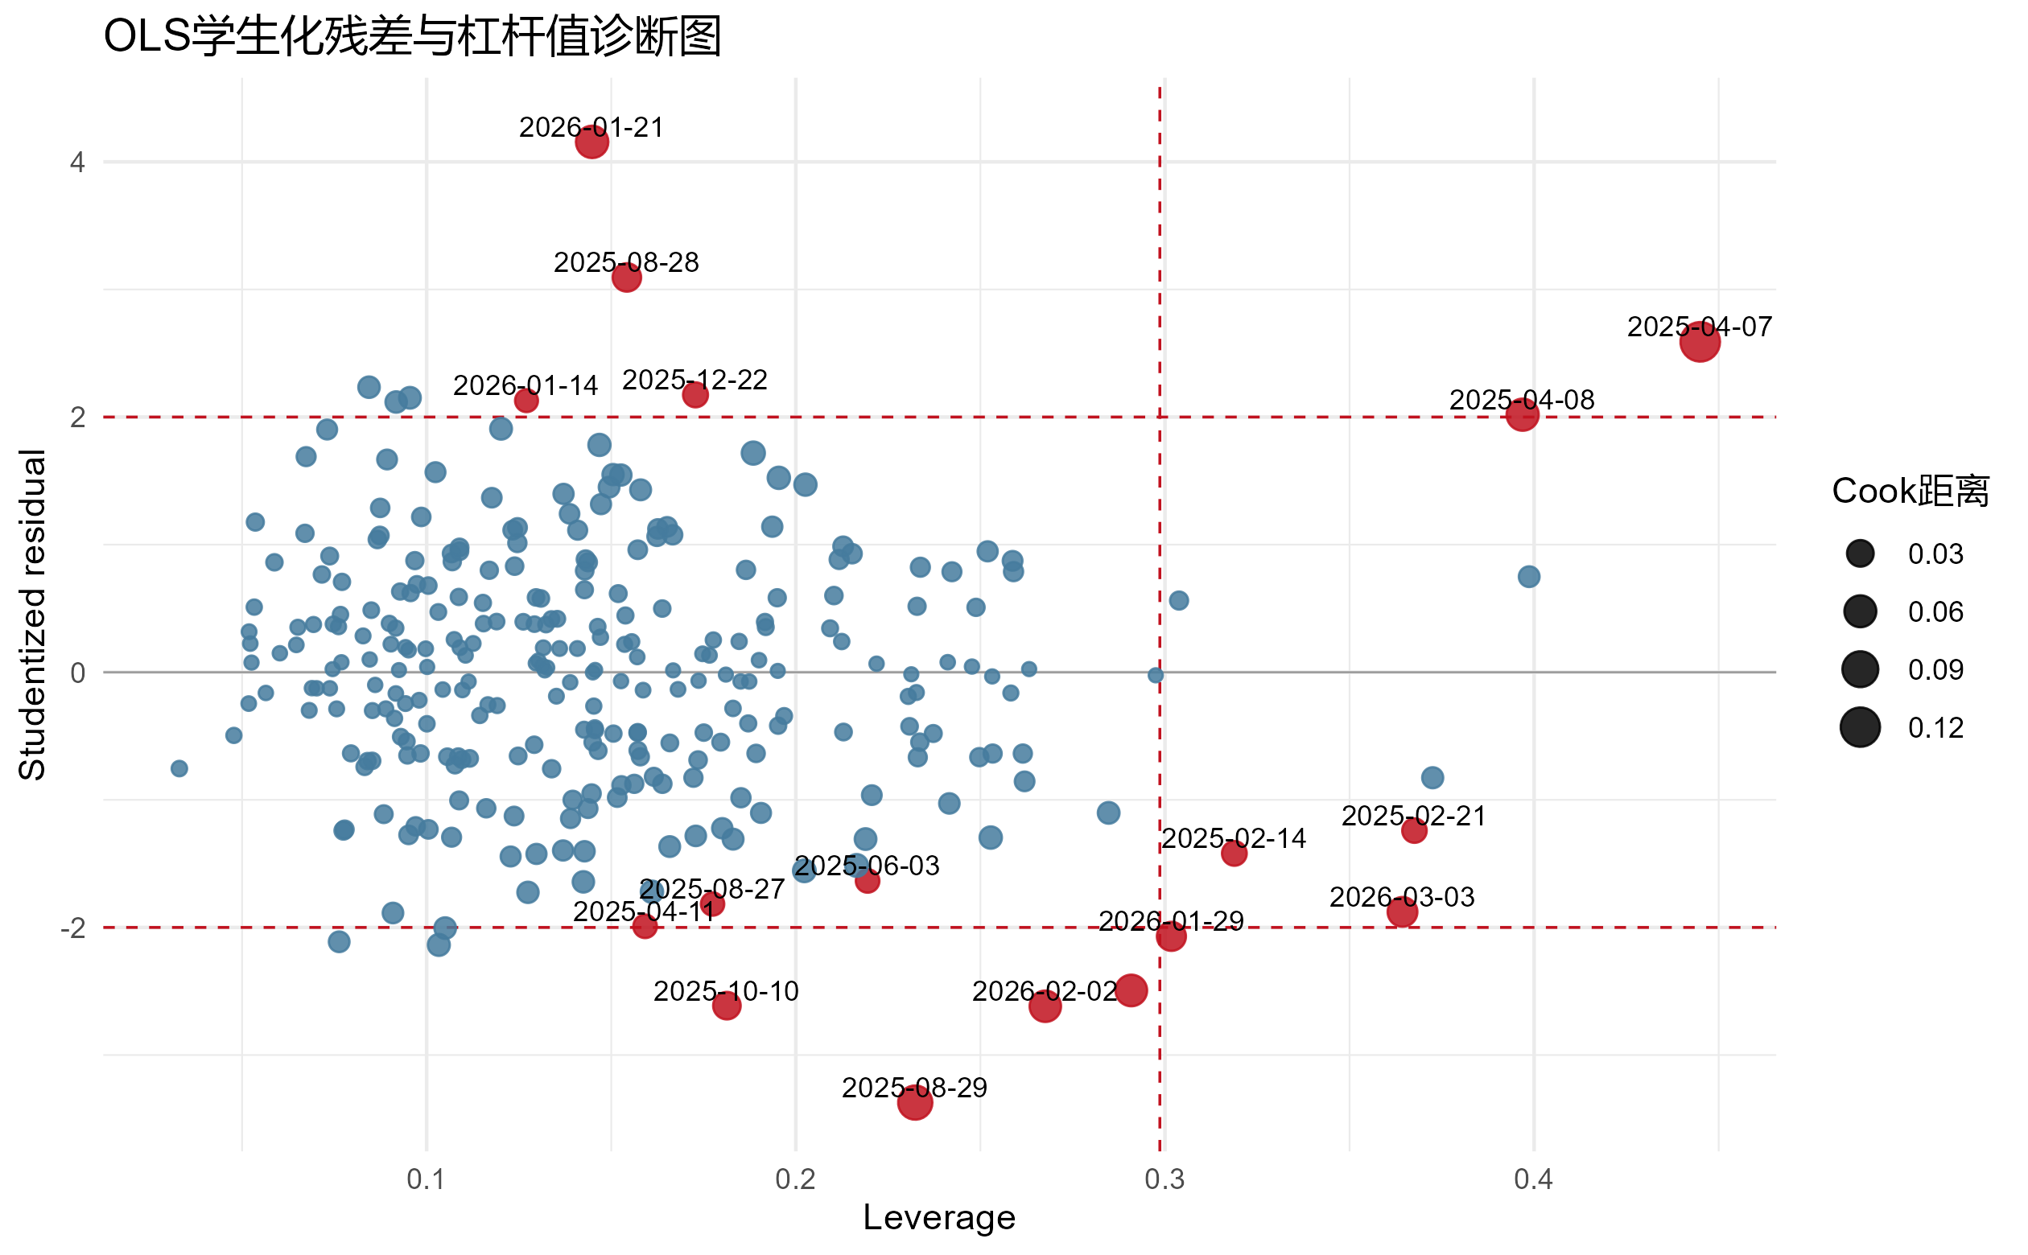
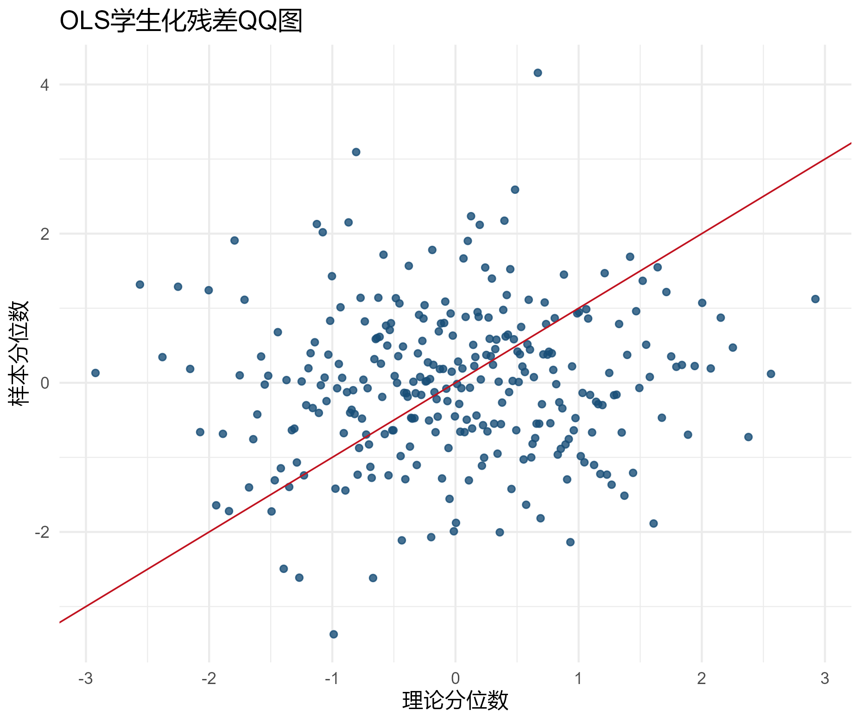

4.4 模型比较
method | train_rmse | train_mae | train_median_ae | test_rmse | test_mae | test_median_ae
OLS | 0.00123 | 0.00093 | 0.00077 | 0.00228 | 0.00170 | 0.00128
Hampel稳健回归 | 0.00125 | 0.00091 | 0.00071 | 0.00230 | 0.00172 | 0.00127
Huber稳健回归 | 0.00125 | 0.00090 | 0.00070 | 0.00235 | 0.00174 | 0.00123
Bisquare稳健回归 | 0.00134 | 0.00090 | 0.00068 | 0.00243 | 0.00181 | 0.00136
若最优模型不是 OLS，则说明稳健权重对异常观测的下调改善了样本外表现；若最优模型仍为 OLS，则说明本次改进更多体现在诊断解释而非总体预测误差改善。
显然，我们可以看出最优模型并非OLS，因此可以认为稳健权重对异常观测的下调改善了样本外表现。

五、结论和展望
收益率模型较价格模型更能揭示真实异常交易日。异常点主要集中在关税冲击、政策维稳反弹以及 8 月末 AI 行情强化等市场事件附近， 说明回归中的异常观测并非简单噪声，而是宏观信息冲击和市场结构变化的统计投影。 后续可以考虑引入滚动窗口稳健回归，或者结合行业因子进一步解释异常点来源。

六、参考文献
- Ali et al. (2025). Novel Hampel Filtering and Robust Regression in Control Chart Applications with High Leverage and Outliers. Online paper.
- AP News. Global stock markets plunge after Trump’s tariff hike. 2025-04-07.
- Bloomberg. Chinese Stocks Bounce as State Funds Vow Support Amid Trade War. 2025-04-08.
- 中国人民银行. 坚定支持中央汇金公司在必要时实施对股票市场指数基金增持，并向其提供充足的再贷款支持. 2025-04-08.
- Reuters. China and Hong Kong stocks close at nine-month highs on AI-driven rally. 2025-08-21.

